Город Бийск
Муниципальное общеобразовательное учреждение
«Средняя общеобразовательная школа № 5»
Директор школы: Скиба Лариса Михайловна
Заведующая производством: Полякова Вера Ивановна
телефоны: 8 (3854) 44-96-12
8 (3854) 44-96-15
659315, Алтайский край, город Бийск,
улица Васильева,52
25 декабря 2009 года

«Школьная столовая – территория здоровья»
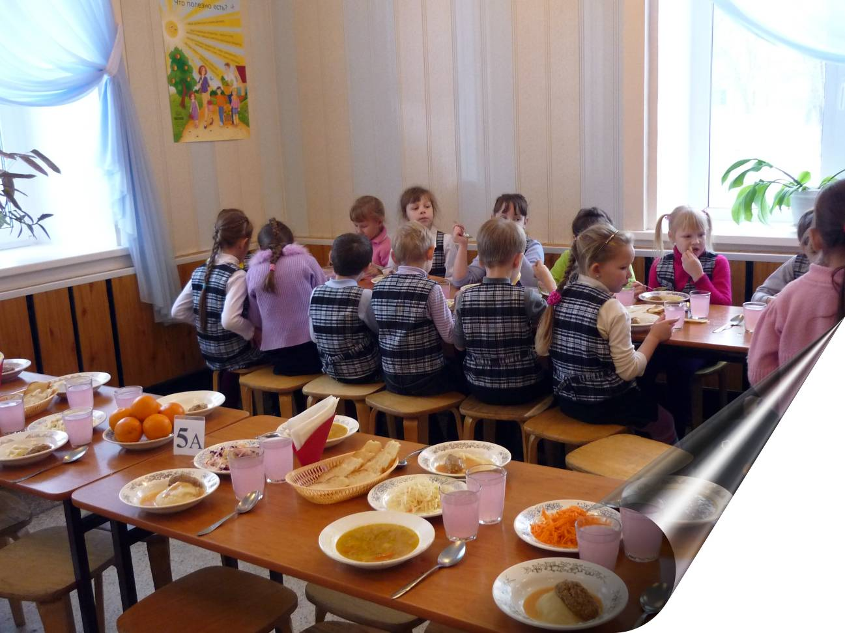

Оглавление
1. Введение 4
2. Школьная столовая – территория здоровья 6
2.1. Развитие и укрепление материально-технической базы школьной столовой и пищеблока 6
2.2. Ведение пропаганды здорового питания 10
2.3. Осуществление мониторинга школьного питания 13
3. ЗАКЛЮЧЕНИЕ 17
4. ПРИЛОЖЕНИЯ 18

«Здоровье – не всё, но всё без здоровья – ничто»
(Сократ)

Введение
Здоровье – один из важнейших компонентов человеческого благополучия, счастья, одно из неотъемлемых прав человека, одно из условий успешного социального и экономического развития любой страны.
Здоровье детей и подростков в любом обществе, в любых экономических и политических условиях является актуальной проблемой и предметом первоочередной важности, так как этот фактор в значительной степени определяет будущее страны. Одним из важнейших показателей, определяющих здоровье человека, является питание.
Приоритетная роль питания в поддержке здоровья детей и подростков закреплена в Концепции «Основы политики Российской Федерации в области здорового питания населения РФ на период 2006-2010 г.г. ».
Для детей школьного возраста рациональное питание имеет особое значение. Оно обеспечивает нормальный рост и развитие, способствует профилактике заболеваний, укреплению иммунитета, повышению работоспособности и создает условия для адекватной адаптации школьников в окружающей среде.
Осуществив в 2006-2007 учебном году мониторинг состояния здоровья учащихся школы, выявили группу детей и подростков, имеющих хронические заболевания, связанные с нарушением питания.
Было обследовано 400 школьников 1-11 классов. Из них:
- 4% учащихся 1-11 классов страдают ожирением;
- 2% учащихся 5-11 классов имеют хронический гастрит;
- 2% учащихся 4-11 классов страдают дефицитом массы тела;
- 2% учащихся 1-11 классов имеют отставание в росте;
- 25% учащихся 1-11 классов подвержены частым ОРВИ.
В рамках мониторинга провели анкетирование учащихся и их родителей по вопросам, касающихся режима, структуры и организации полноценного питания. Анкетирование выявило следующие проблемы:
- недостаточная сформированность знаний о здоровой пище и рациональном питании;
- учащиеся и их родители не демонстрируют грамотного, сознательного отношения к режиму питания;
- низкая культура питания.
В связи с этим возникла острая необходимость улучшить организацию горячего питания в школе, а также усилить образовательно-разъяснительную работу с учащимися и родителями по вопросам здорового питания.
Взяв за основу городскую целевую программу «Школьное здоровое питание», в 2008 году в школе была разработана программа «Здоровое питание». Обоснованием для разработки стали следующие нормативно-правовые документы:
- Закон Российской Федерации «Об образовании»;
- Приказ Министерства образования и науки Российской Федерации от 14.12.2007 г. № 363 «О реализации постановления Правительства Российской Федерации от 21.11.2007 г. № 799»;
- Письмо Министерства образования и науки Российской Федерации от 28.09.2007 г. № 06-1565 «О введении методических рекомендаций по организации школьного питания»;
- Постановление главного санитарного врача Российской Федерации «О введении в действие санитарно-эпидемиологических правил и нормативов СаН ПИН 2.4.5.2409-08»
- Закон Алтайского края «Об образовании в Алтайском крае»;
- Закон Алтайского края от 05.03.2005г. №10-ЗС «О компенсационных выплатах на питание студентам и обучающимся в краевых государственных, муниципальных общеобразовательных учреждениях; в учреждениях начального и среднего профессионального образования»;
- Краевая целевая программа «Школьное здоровое питание» в Алтайском крае на 2008-2010 годы;
- Краевая целевая программа «Формирование и пропаганда здорового образа жизни среди населения Алтайского края на 2006-2010 годы»;
- Постановление государственного санитарного врача по Алтайскому краю от 11.10.06 г. № 17 «Об организации питания детей в общеобразовательных учреждениях Алтайского края;
- Постановление Администрации города Бийска Алтайского края от 09.09.2009 года № 1662 «О предоставлении бесплатного питания отдельным категориям учащихся муниципальных учреждений города Бийска».
Цель программы: обеспечение здорового питания школьников в целях сохранения и укрепления их здоровья, профилактики заболеваний.
Задачи программы:
- обеспечить соответствие школьного питания детей установленным нормам и стандартам;
- организовать информационно-разъяснительную работу среди учащихся и их родителей по вопросам здорового питания;
- привести материально-техническую базу школьной столовой в соответствие с современными разработками и технологиями.
Программа «Здоровое питание» рассчитана на 2008 - 2011 годы и предусматривает многостороннее решение данных проблем.

Школьная столовая – территория здоровья

Развитие и укрепление материально-технической базы школьной столовой и пищеблока
МОУ «Средняя общеобразовательная школа № 5» располагает большим и уютным помещением столовой на 150 посадочных мест, расположенном на первом этаже в месте, удобном для посещения.
Площадь обеденного зала соответствует правилам и нормативам п. 2.8 СаН ПИН 2.4.5.2409-08 г. (из расчета не менее 0,7 кв.м. на одно посадочное место).
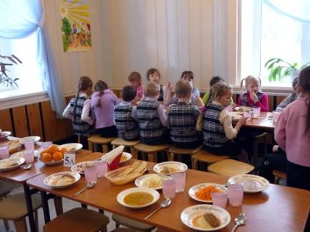
Питание организовано с учетом возраста, особенностей нагрузки школьников, физиологической потребности их в биологически ценных веществах, поэтому учащиеся получают питание разнообразное, калорийное и содержащее необходимое количество витаминов и минеральных веществ. Использование муки «Здоровье Алтая», йодированных продуктов, витаминизация третьих блюд витамином С и организованное двухразовое питание учащихся, направлены на укрепление здоровья школьников. Если учесть, что большую часть времени дети проводят в школе, то становится понятным, насколько это важно для их полноценного развития.
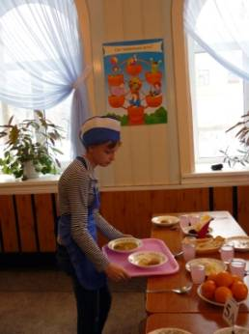
Столовая работает на продовольственном сырье и на полуфабрикатах, производит и реализует блюда в соответствии с разнообразным (по дням недели) меню, разработанном на 2 недели с учетом необходимого количества основных пищевых веществ и требуемой калорийности суточного рациона. Продукты в столовую поставляет МУП КШП «Маяк».
В ней предусмотрены набор помещений и оборудование, позволяющие осуществлять приготовление безопасной, сохраняющей пищевую ценность кулинарной продукции и ее реализацию
(2.2, 2.3. СаН ПИН 2.4.5.2409-08г.). Доставка пищевых продуктов осуществляется специализированным транспортом, имеющим оформленный в установленном порядке санитарный паспорт.
Горячие обеды учащиеся получают во время перемен.
График питания в школьной столовой разработан на основании расписания уроков, утвержден директором школы и расположен на двери столовой.
В течение каждой перемены обедает по одному потоку школьников, сменяемости нет. Пропускная способность столовой 150 посадочных мест, это позволяет организовать питание на трех переменах.
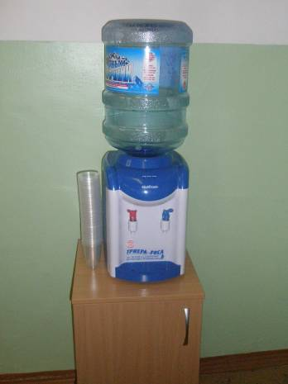
Дежурные учащиеся под руководством учителей осуществляют предварительную сервировку столов. Специальная форма (фартук и косынка) предохраняют одежду дежурных от случайного загрязнения. Столы и места закреплены за каждым классом и учащимся, что сокращает продолжительность пребывания детей в столовой. Питьевой режим в школе организован с использованием бутилированной воды, доставку которой осуществляет ООО «Триера».
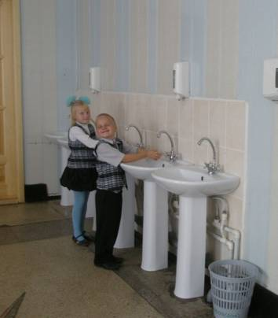
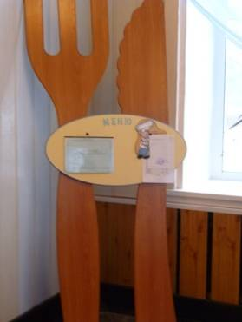
У входа в обеденный зал столовой расположены умывальники из расчета 1 кран на 20 посадочных мест, рядом установлены картриджи с жидким мылом и полотенцедержатели с одноразовыми полотенцами, что соответствует правилам и нормативам СаН ПИН 2.4.5.2409-08г.
Стены в обеденном зале светлых тонов. Легкие шторы, цветы на окнах создают приятную атмосферу. Элементы в оформлении интерьера несут познавательную и воспитательную направленность. Так, например, стенд для меню закреплен на подставке, имеющей форму столовых приборов.
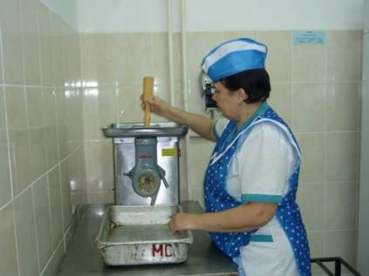
Столы для приема пищи стандартной облегченной конструкции имеют прямоугольную форму и рассчитаны на 6 мест каждый. На столах имеются салфетки.
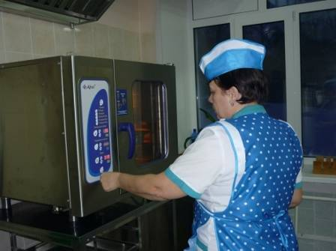
Поверхность столов имеет гигиеническое покрытие, устойчивое против высокой температуры и дезинфицирующих средств, ежедневно моется горячей водой с содой и мылом, а после каждого приема пищи – протирается влажной тканью.
Школьная столовая является одним из основных звеньев в цепи по организации питания детей в школе, ее успех зависит от того, как будет организована работа по производству продукции и обслуживанию потребителей. В современных условиях невозможно совершенствовать организацию горячего питания, работая на оборудовании 70-х годов, поэтому одной из задач организации школьного питания является укрепление ее материально-технической базы.
Благодаря целевой краевой программе «Модернизация технологического оборудования школьных столовых в Алтайском крае на 2008-2010 гг.» столовая МОУ «Средняя общеобразовательная школа № 5» летом
2009 года была реконструирована и укомплектована технологическим оборудованием в соответствии с правилами и нормативами СаН ПИН 2.4.5.2409-08г.
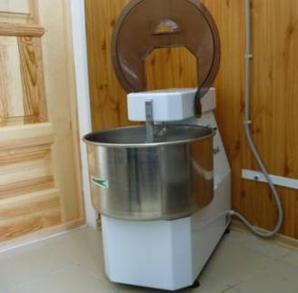
После капитального ремонта количество цехов, входящих в состав помещений столовой, увеличилось и стало соответствовать санитарно- эпидемиологическим правилам и нормативам СаН ПИН 2.4.5. 2409-08г., предъявляемым к организации рационального питания обучающихся в общеобразовательных учреждениях.

Схема расположения пищеблока
Так кроме имеющихся ранее варочного, моечного, овощного цехов, в составе помещений столовой появились мясо-рыбный цех, кондитерский цех и цех холодных закусок. В каждом из них установлено новое оборудование:
Цех
холодных
закусок
кондитерский цех
Мясо-рыбный цех
помещение для персонала
Обеденный зал
Варочный
цех
Моечный
цех
Овощной цех
Сан. узел
Тарный цех
- в варочном - плита 6-ти конфорочная, пароконвектомат, котел пищеварочный, универсальный привод, электрокипятильник, холодильник бытовой 2-х камерный;
- в моечном – новые ванны для мытья посуды, электроводонагреватель, тележка для сбора посуды, посудомоечная машина;
- в овощном – картофелечистка;
- в мясо – рыбном – низкотемпературный холодильный шкаф, мясорубка МИМ -300;
- в кондитерском – шкаф пекарский, машина тестомесильная, производственный стол, шкаф расстоечный;
- в цехе холодных закусок – овощерезка, производственный стол, бактерицидная лампа;
- в раздаточной зоне - мармит для первых и вторых блюд, холодильная витрина.
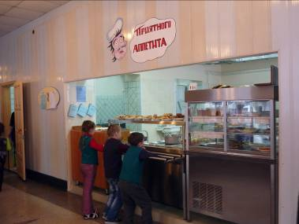
Применение нового оборудования помогает расширить ассортимент блюд, обеспечивая высокие вкусовые качества, сохраняя все полезные свойства продуктов и не разрушая полезных минеральных веществ и витаминов. При использовании пароконвектомата могут быть одновременно приготовлены рыбные, мясные или овощные блюда, различные гарниры.
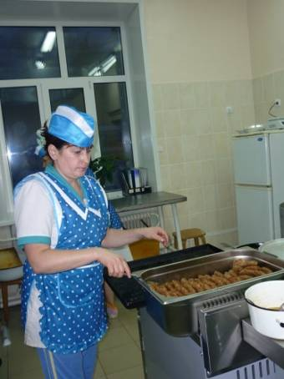
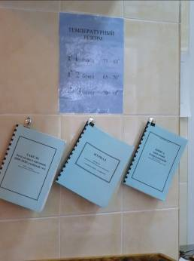
Оборудование, инвентарь, посуда, тара, являющиеся предметами производственного окружения, соответствуют санитарно-эпидемиологическим требованиям, предъявляемым к организациям общественного питания, и выполнены из материалов, допущенных для контакта с пищевыми продуктами в установленном порядке. Производственные, складские и административно-бытовые помещения оснащены оборудованием в соответствии с СаН ПИН 2.4.5. 2409-08г. При организации питания учащихся используется фарфоровая и сортовая стеклянная посуда. Мытье посуды осуществляется механическим и ручным способом. Посудомоечная машина обеспечивает качественное мытье и ошпаривание посуды. При ручном способе мытья используется трехгнездовая ванна. Мытье и дезинфекция посуды и столовых приборов производятся с соблюдением всех норм санитарно-гигиенического режима, с применением качественных моющих и дезинфицирующих средств. Чистые столовые приборы хранят в металлических кассетах в вертикальном положении ручками вверх (СаН ПИН 2.4.5. 2409-08г).
Штат работников столовой – 4 человека: заведующий производством, повар - Полякова Вера Ивановна, повар-кондитер - Костюнчева Лариса Васильевна, кухонный рабочий – Шамерканова Галина Сергеевна, Иванова Катерина Алексеевна. Оба повара обслуживают все виды оборудования, то есть, не закреплены на каких-то определенных блюдах, а взаимозаменяемы. Они быстро освоили работу на новом оборудовании, что позволило им использовать новые технологии при приготовлении пищи. Работа столовой подчинена важной цели: качественно и быстро накормить школьников. Благодаря разнообразному меню, витаминизации блюд с учетом сезонности, доброжелательному отношению поваров учащиеся всегда с удовольствием посещают школьную столовую.
В столовой имеется административно-бытовое помещение для персонала, шкафы с кабинами для хранения одежды. Созданы все условия для соблюдения персоналом правил личной гигиены, для мытья рук во все производственные цеха установлены умывальные раковины со смесителями, с подводкой к ним горячей и холодной воды в соответствии с требованиями п.п. 13.1.,13.2. СаН ПИН. 2.4.5. 2409-08г.

Ведение пропаганды здорового питания
Целью работы педагогов и администрации школы является создание условий для обеспечения здоровым питанием школьников в целях сохранения здоровья, а также профилактики заболеваний. Школа берет на себя ответственность в составлении правильного понимания вопроса о значимости здорового питания. Одна из главных задач школы – помочь детям осознать ценность здоровья и значение здорового образа жизни для современного человека. Для этого дети должны узнать и принять основные принципы здорового образа жизни, но все это возможно лишь в результате совместной работы педагогов, родителей и самого ребенка.
С учащимися школы проводится разъяснительная работа направленная, в первую очередь, на формирование у школьников рационального пищевого поведения, профилактику поведенческих рисков здоровью, связанных с нерациональным питанием.
Формы работы с учащимися
Формы работы | классы | Тематика
Классные часы | 1 – 4 классы | «Самые полезные продукты»
Классные часы | 1 – 4 классы | «Где найти витамины зимой»
Классные часы | 1 – 4 классы | «Мойте руки перед едой!»
Классные часы | 5 – 8 классы | «Здоровое питание – это…»
Классные часы | 5 – 8 классы | «Что мы едим?»
Классные часы | 5 – 8 классы | «Режим питания»
Классные часы | 9 – 11 классы | «Ваше здоровье в ваших руках»
Классные часы | 9 – 11 классы | «Кушайте на здоровье!»
Спортивные соревнования | 1 – 4 классы | «День Здоровья», «Веселые старты»
Спортивные соревнования | 5 – 11 классы | «Ловкие, быстрые и смелые»
Экскурсии | 1 – 4 классы | Виртуальная экскурсия «Вот где делают витамины!»
Экскурсии | 5 – 8 классы | Виртуальная экскурсия «Готовим дома»
Экскурсии | 9 – 11 классы | Экскурсия в магазин «Аникс» «Полезные и вредные продукты»
Дискуссии | 1 – 4 классы | «Польза и вред молока»
Дискуссии | 5 – 8 классы | «Умеем ли мы готовить каши?»
Дискуссии | 9 – 11 классы | «Какова еда и питье – таково и житье»
Викторины | 5 – 8 классы | «Мудрость природы»
Акции | 1 – 11 классы | «День здорового питания»
Конкурсы | 1 – 4 классы | Конкурс газет «Ваше здоровье»
Конкурсы | 5 – 8 классы | Конкурс буклетов «Секреты здорового питания»
Конкурсы | 9 – 11 классы | Выпуск видеоролика «Классная еда»
С целью формирования у школьников основ культуры питания, как одной из составляющих здорового образа жизни в школе реализуется для 1 – 4 классов программа "Разговор о правильном питании". Темы Программы интегрированы в содержание базовых учебных предметов. В 5 – 11 класса введен учебный модуль «Твое здоровье».
Для учеников 9 класса разработан элективный курс по биологии «Культура здоровья» (учитель Шмакалова Р.Ф.). В учебный план включен предмет регионального компонента «Экология Алтайского края» (6 – 9 классы). Программой предусмотрено изучение темы «Экологически безопасные продукты».
Раздел курса «ОБЖ» в 11-х классах «Сохранение здоровья и обеспечение личной безопасности» интегрирован с предметом биология и физическая культура. Программой предусмотрено изучение теоретических и прикладных основ оказания первой медицинской помощи. Содержание данного курса позволило учащимся лучше освоить и закрепить знания, полученные ранее при изучении анатомии, физиологии и гигиены человека, физкультуры.
Девочки 5 – 8 классов в первой четверти изучают раздел «Кулинария» на уроках технологии.
Много внимания вопросам питания уделяется на уроках химии 8 – 11 классах.
Одним из направлений в рамках реализации программы «Здоровое питание» является организация научно-исследовательской деятельности учащихся. Сигарева Валерия, ученица 3 «А» класса стала победителем школьной научно-практической конференции с исследовательским проектом «Жевательная резинка: вред или польза?».
На городской творческий конкурс школьных и студенческих работ «Быть здоровым – это значит…» учащиеся школы представили свои работы. В номинации «Реферат» среди школьников 1 место занял Строкин Сергей (10 класс), 2 место – Глинкина Юлия (8 класс), руководитель учитель биологии Шмакалова Р.Ф. В номинации «Стихотворение» отмечена работа Шуваева Александра (8 класс).
Образовательно-разъяснительная работа с родителями представлена в таблице:
Формы работы | Классы | Тематика | Ответственные
Классные родительские собрания | 1 – 4 классы | «Разговор о правильном питании» | Классные руководители
Классные родительские собрания | 5 – 8 классы | «Здоровое питание – это…» | Классные руководители
Классные родительские собрания | 9 – 11 классы | «Школа здоровья» | Классные руководители
Общешкольное родительское собрание | 1 – 11 классы | «Быть здоровым – это значит…» | Администрация
Общешкольное родительское собрание | 1 – 11 классы | «Здоровье вашей семьи» | Администрация
Родительские лектории | 1 – 11 классы | «Профилактика желудочно-кишечных, инфекционных и простудных заболеваний» | Классные руководители, школьный фельдшер, школьный врач
Родительские лектории | 1 – 11 классы | «Экологическая безопасность продуктов питания» | Классные руководители, подростковый врач
Родительские лектории | 1 – 11 классы | «Польза и вред витаминов» | Классные руководители, подростковый врач
Родительские лектории | 1 – 11 классы | «Всё любит меру» | Классные руководители, подростковый врач
Родительские лектории | 1 – 11 классы | «Режим дня и режим питания» | Классные руководители, подростковый врач
Деловые игры | 9 – 11 классы, родители | «Контрольная покупка» | Классные руководители
Родительская конференция | 1 – 11 классы | «Роль семьи и школы в формировании культуры питания» | Администрация, врач диетолог
Большое внимание администрация школы уделяет информированности родителей в вопросах правильного питания, в том числе через средства массовой информации. На телевизионном канале «Бийск Домашний» вышел репортаж о правильном питании школьников, где представлена работа школьной столовой на модернизированном оборудовании. Директор школы Лариса Михайловна Скиба и главный специалист МУ «Управления образования Администрации города Бийска» Корчугановой Елены Германовны участвовали в прямом телевизионном эфире, где шел разговор о школьном питании.
В рубрике «Школьная фотография» газеты «Бийский рабочий» размещена заметка о победителях школьной акции «День здорового питания».
Подробно об организации школьного питания родители могут узнать в рубрике «Школьное питание» на школьном сайте (www.alted.ru/oo238/pitanie.jsp)
Не менее важна просветительская работа в области здорового рационального питания среди педагогического коллектива.
Формы работы | Тематика
Педагогические советы | «Здоровье школьника – основа успеха школы»
Педагогические советы | «Правильное питание - категория педагогическая»
Семинары | Знакомство с новым порядком предоставления бесплатного питания
Семинары | «Как научить ребенка питаться правильно?»
Методическое объединение классных руководителей | «Повышение эффективности и безопасности школьного питания»  «Правильное питание – залог долголетия»

Осуществление мониторинга школьного питания
Осуществление мониторинга школьного питания ведется по двум направлениям: качество школьного питания и охват учащихся горячим питанием в школе.
Контроль за качеством питания начинается с момента составления меню и продолжается на всех этапах приготовления пищи. Он проводится на месте ежедневно и включает анализ питания на полноценность при составлении меню-раскладки экспрессным методом, контроль за качеством продуктов, поступающих в учреждение, (осуществляет МУП КШП «Маяк»), соблюдением норм вложения продуктов и выходом блюд, технологией приготовления, качеством пищи и ее раздачей.

Схема контроля за качеством питания
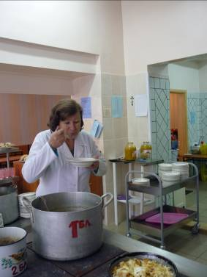
Медицинский работник школы, Торопчина Валентина Корнеевна, ведет постоянный контроль за соблюдением санитарно–эпидемиологических требований к работе столовой, ежедневно проверяет и просчитывает составленное меню, контролирует соблюдение норм хранения продуктов. Ведется санитарный журнал о допуске работников столовой к работе.
Контроль
Управляющий совет
Бракеражная комиссия
Медицинский
рабоникник
В школе для контроля за работой пищеблока создана бракеражная комиссия, в состав которой входят: директор школы Лариса Михайловна Скиба, ответственный за питание заместитель директора по ВР Тарасова Любовь Алексеевна, медицинский работник школы Торопчина Валентина Корнеевна, социальный педагог Дубень Евгения Евгеньевна, дежурный администратор.
Бракеражная комиссия осуществляет контроль за доброкачественностью готовой продукции, который проводится органолептическим методом. Выдача готовой продукции проводится только после снятия пробы и записи в бракеражном журнале результатов оценки готовых блюд и разрешения их к выдаче. В обязанности бракеражной комиссии входит контроль за поступающей сырой и готовой продукцией, за условиями хранения полученных продуктов, их реализацией согласно срокам.
Хозяйственная группа Управляющего совета школы, созданного в 2008 г, (приказ №105 от 18.04.2008г. по МОУ «СОШ№5»), в состав которой входят ученики, учителя и родительская общественность, систематически проверяют работу школьной столовой по вопросу осуществления полноценного питания учащихся, соблюдению санитарно – гигиенических норм. Группа изучает меню столовой, проверяет чистоту столов и посуды, тепловой и весовой режим блюд, наличие необходимого количества порций для льготного питания детей. В ходе проверки нарушения обнаружены не были, работа столовой отвечает предъявляемым требованиям.
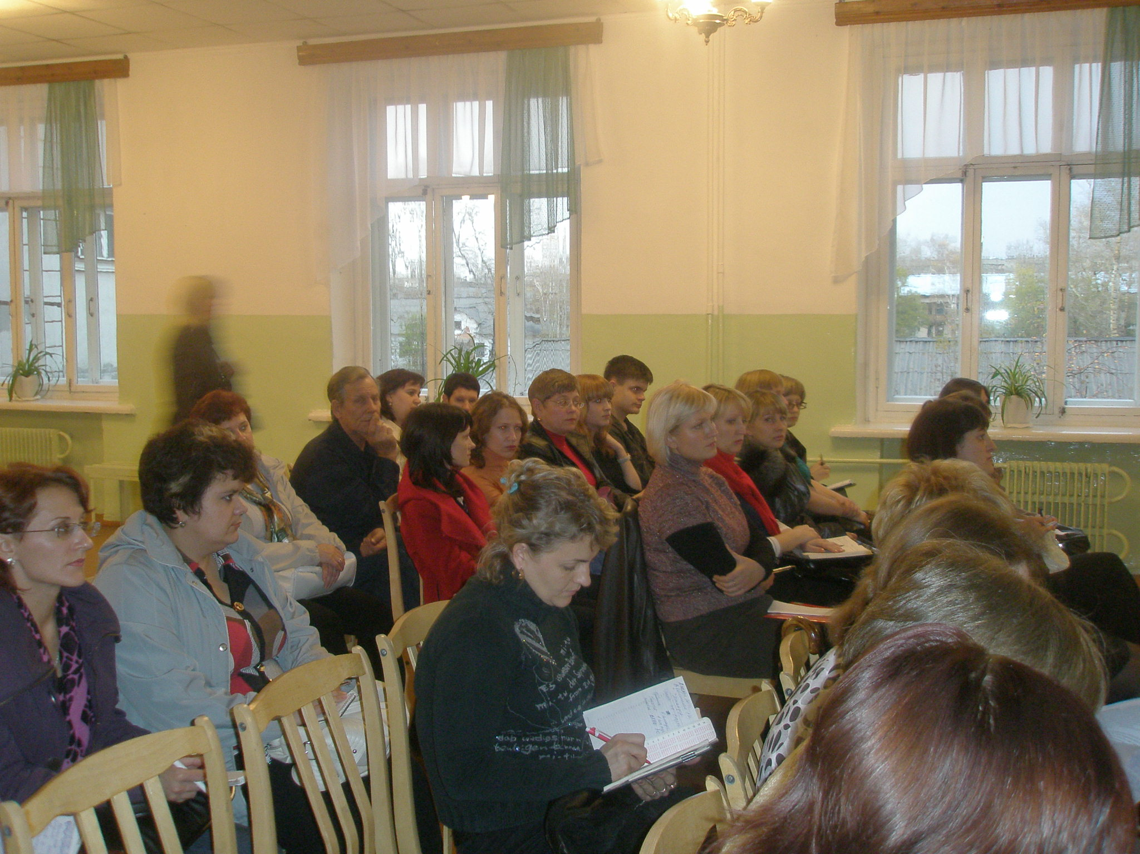
На родительской конференции «Роль семьи и школы в формировании культуры питания» в октябре 2009 года освещался вопрос здорового, полноценного питания школьников. Представители родительской общественности высказали свое позитивное отношение к системе школьного питания, т.к. дома родители сталкиваются с проблемами в организации питания детей. Дети зачастую предпочитают употреблять продукты, использование которых необходимо ограничить.
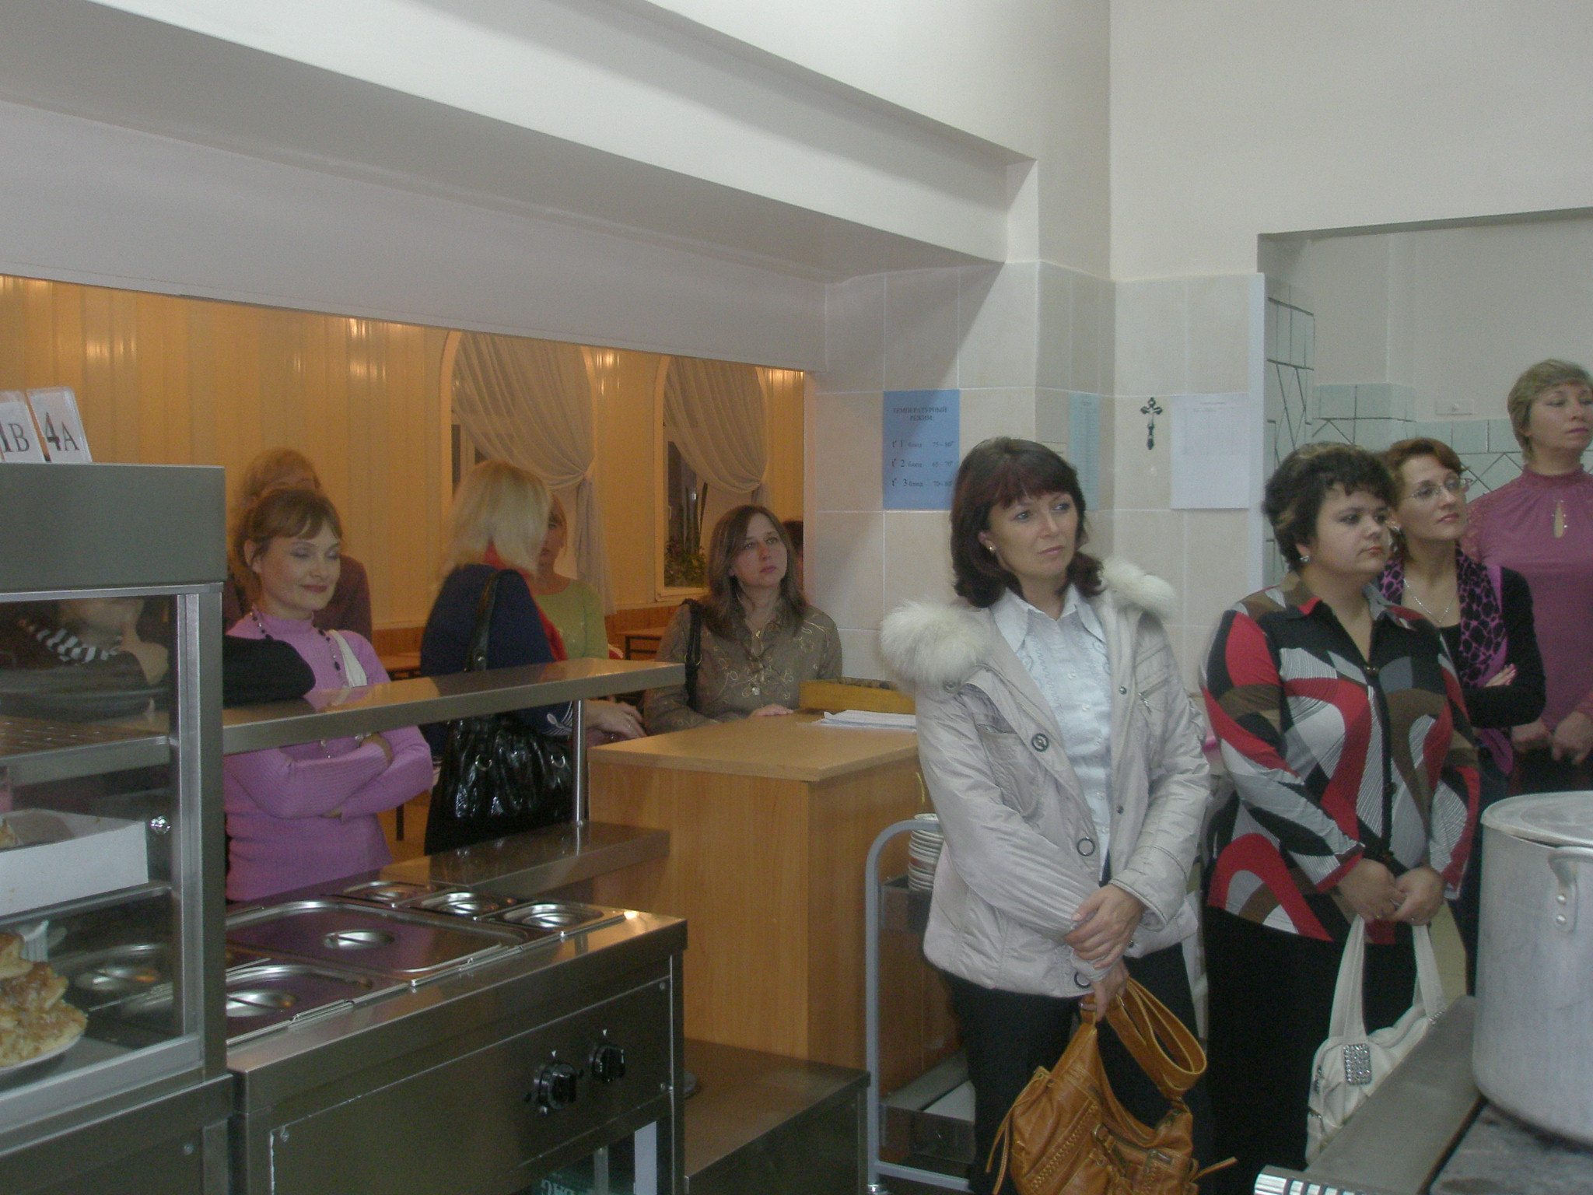
Новые возможности модернизированной школьной столовой по приготовлению здоровой, сбалансированной пищи были представлены на экскурсии в рамках конференции. Отзывы были только положительные.
Одним из показателей эффективной работы по контролю за качеством питания является отсутствие случаев пищевых отравлений, связанных с организацией питания в школе.
Главный итог реализации программы – это увеличение числа школьников, охваченных горячим питанием.
Мониторинг охвата питанием учащихся
По школе
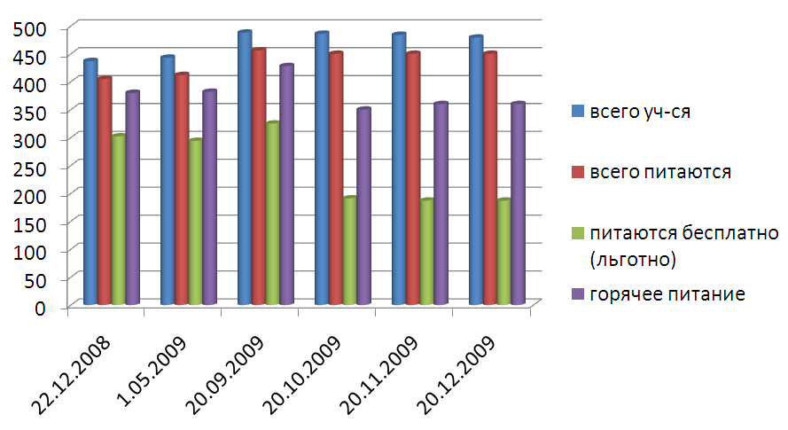
По ступеням обучения
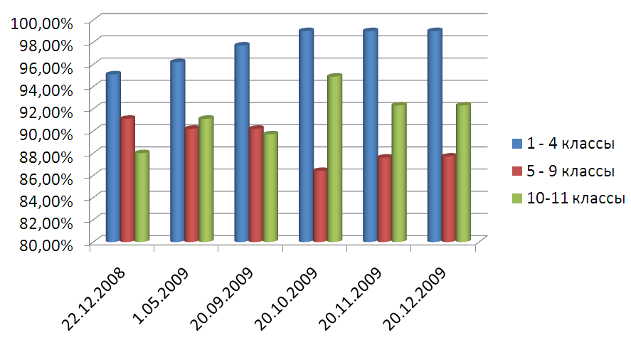
Двухразовое питание
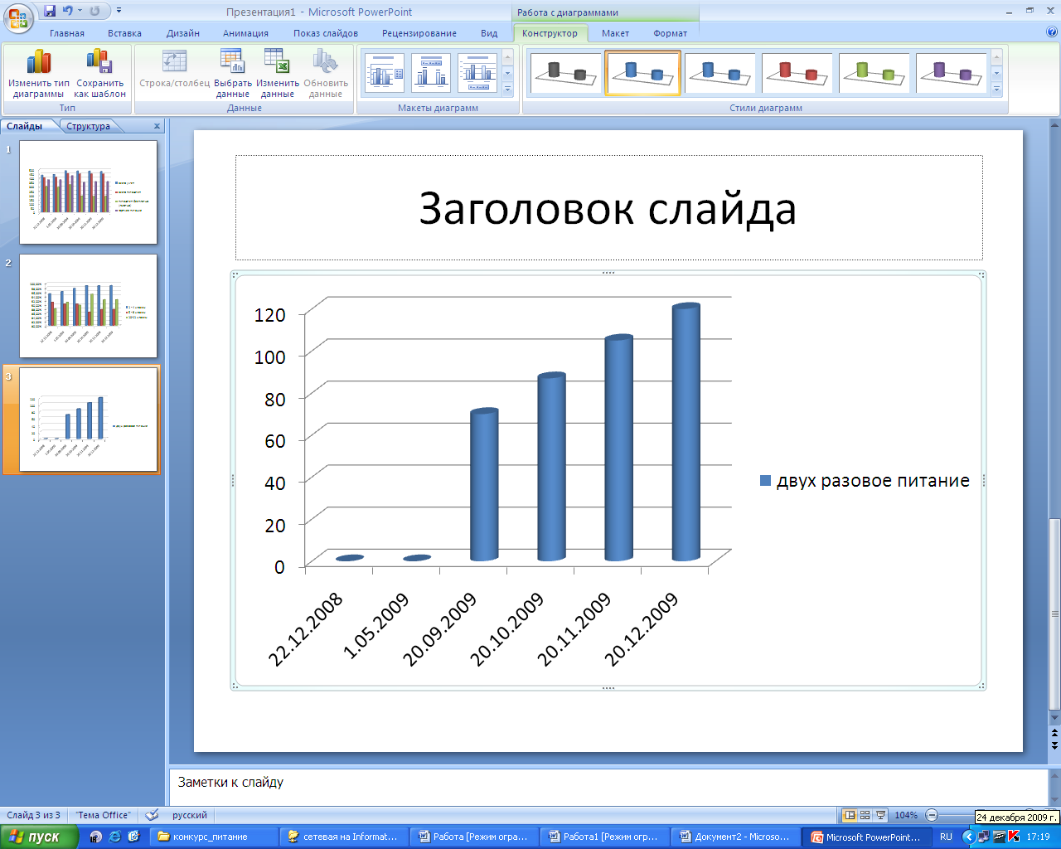

Системная целенаправленная работа педагогического коллектива с родителями, учащимися, педагогами в изменившихся экономических условиях позволила сохранить высокий показатель охвата школьников горячим питанием. На начало 2009-2010 учебного года горячее бесплатное питание получали 16 учащихся, льготное – 309 учащихся из малообеспеченных семей (66,6% всех учащихся).
В соответствии с Постановлением Администрации города Бийска Алтайского края от 09.09.2009 № 1662 «О предоставлении бесплатного питания отдельным категориям учащихся муниципальных общеобразовательных учреждений города Бийска» в МОУ СОШ №5 ежедневно предоставляется бесплатное горячее питание за счет и с использованием средств бюджета города. На сегодняшний день данной льготой пользуются 167 учащихся, нуждающихся в социальной поддержке и 20 учащихся, находящихся в трудной жизненной ситуации (39% всех учащихся).
 | Сентябрь 2009 | Октябрь 2009 | Декабрь 2009
Бесплатно | 67% | 39% | 39%
Платно | 24% | 53% | 54%
Всего | 91% | 92% | 93%

В связи с уменьшением количества питающихся льготно (почти в два раза) снижения охвата питанием учащихся не произошло.

ЗАКЛЮЧЕНИЕ
Совершенствование организации школьного питания является одним из важнейших профилактических направлений, позволяющих оптимизировать школьную среду для существования детей в условиях организованного коллектива. И, нужно помнить, что школа играет большую роль в решении проблем охраны и укрепления здоровья детей, которое в любых экономических и политических условиях является предметом первоочередной важности.
Результатом совместной работы администрации школы, педагогического коллектива, родителей и учащихся по реализации программы «Здоровое питание» является следующее:
- охват горячим питанием 93% школьников;
- получают двухразовое питание 25% учащихся;
- снижение заболеваемости учащихся на 22%;
- успеваемость школьников100%;
- увеличение качества знаний учащихся на 8 %;
Однако коллектив на достигнутых результатах не останавливается. В перспективе планируется:
- охват горячим питанием школьников увеличить до 100%;
- использовать в полном объеме технологические возможности нового оборудования для дальнейшего расширения и изменения ассортимента блюд, применять обогащенные продукты в меню школьников;
- усовершенствовать систему диетического питания;
- внедрить новую формы обслуживания – «бортовое питание»;
- обслуживать школьников по меню со свободным выбором;
- совершенствовать методы опосредованного воздействия на управление питания (конкурсный отбор предприятий – поставщиков продуктов, профессиональная подготовка специалистов, осуществляющих контроль, методическое обеспечение контроля);
- продолжить информационно-разъяснительную работу с педагогами, учащимися и родителями;
- проведение дней традиционной национальной кухни.
Подводя итог, хотелось бы отметить, актуальным является для нас решение вопроса культуры питания ребенка, чтобы он с детства был пропитан пониманием, что здоровье – это основа интересной, продуктивной жизни, а основа здоровья – это правильное питание. Организация рационального сбалансированного питания детей и подростков является для нашего учреждения одним из важнейших факторов сохранения их здоровья.

ПРИЛОЖЕНИЕ
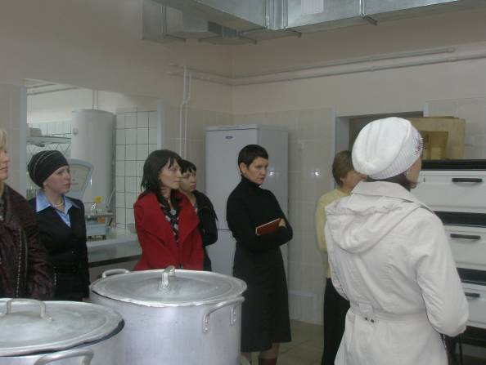 | 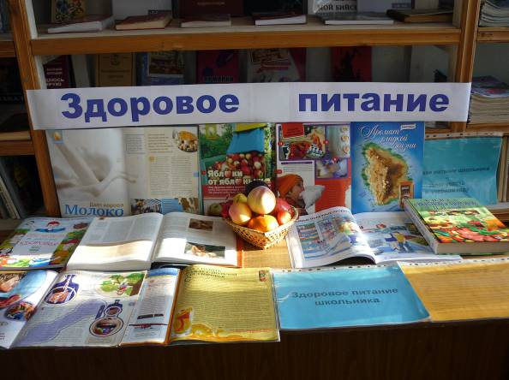
Экскурсия в рамках родительской конференции «Роль семьи и школы в формировании культуры питания» | Выставка в школьной библиотеке
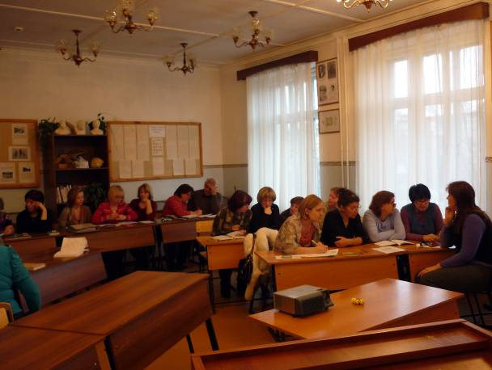 | 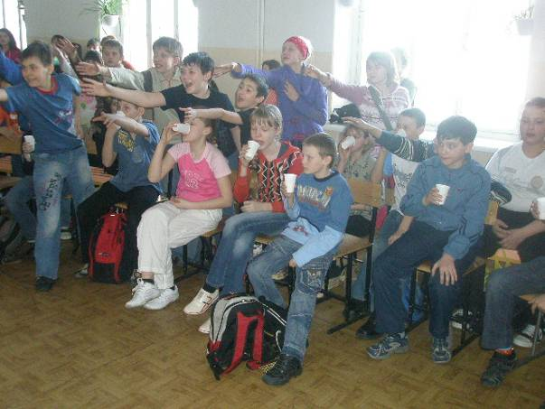
Педагогический совет «Здоровье  школьника – основа успеха школы» | Классный час «Кушайте на здоровье!»
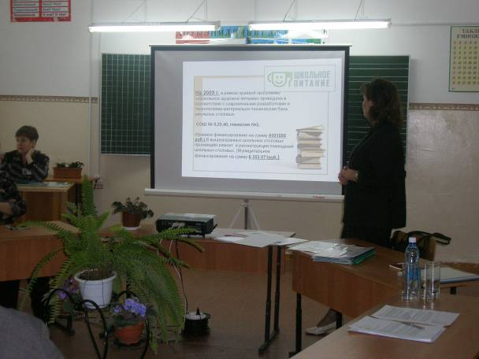 | 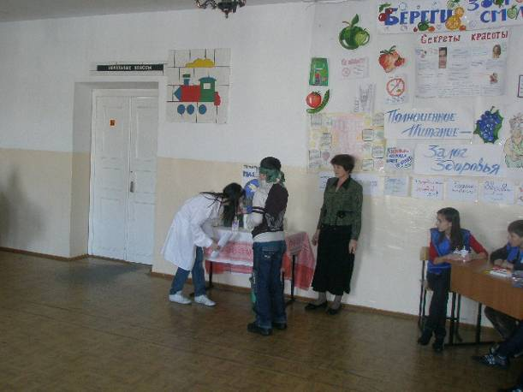
Семинар «Как научить ребенка питаться правильно?» | Общешкольное мероприятие  «Береги здоровье смолоду»

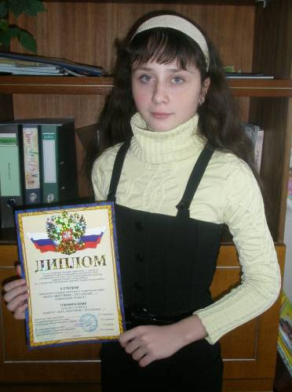 | 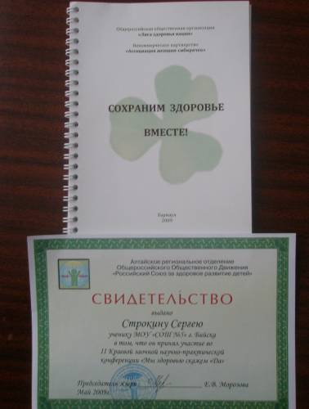
Глинкина Юлия  Победитель краевого конкурса  «Быть здоровым – это значит» | Творческая работа Строкина Сергея -лауреата краевого конкурса «Быть здоровым – это значит»
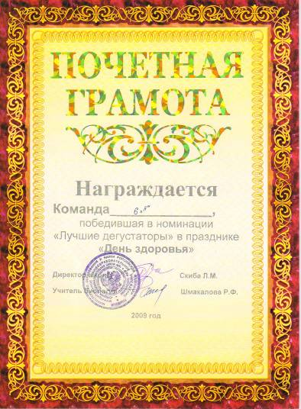 | 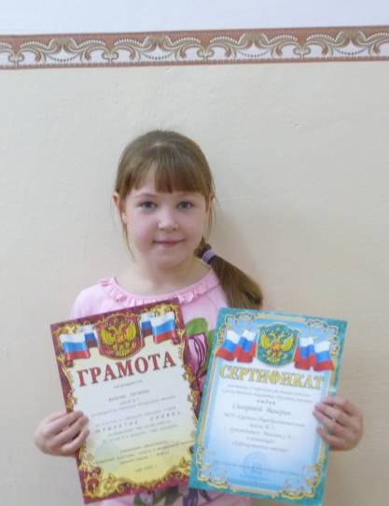
6 «А» класс – победители  в номинации «Лучшие дегустаторы» | Сигарева Валерия  Победитель школьной научно-практической конференции
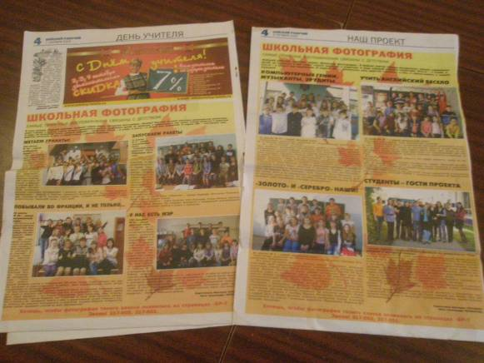 | 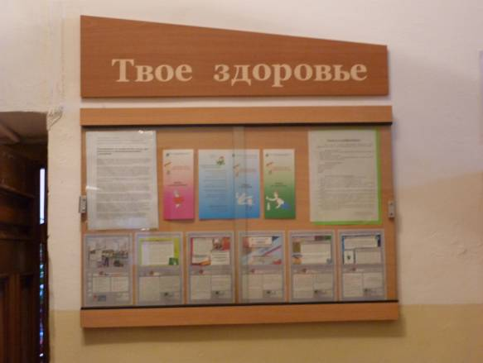
Информация о школе в газете «Бийский рабочий» | Уголок «Твое здоровье»

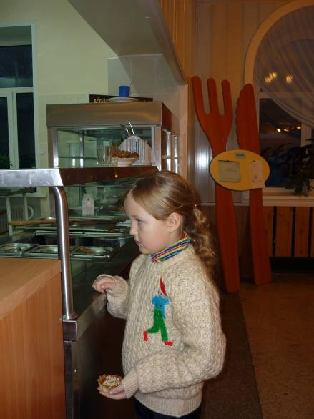 | 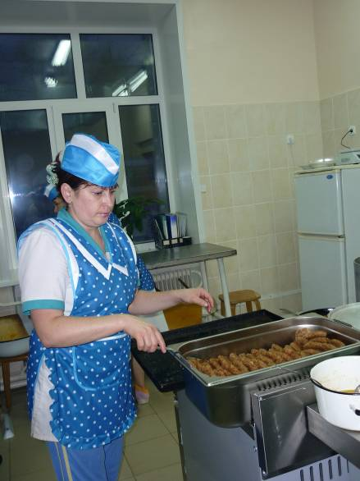
Раздаточная зона | Готовим вкусно
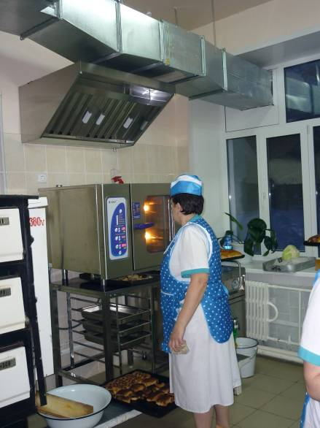 | 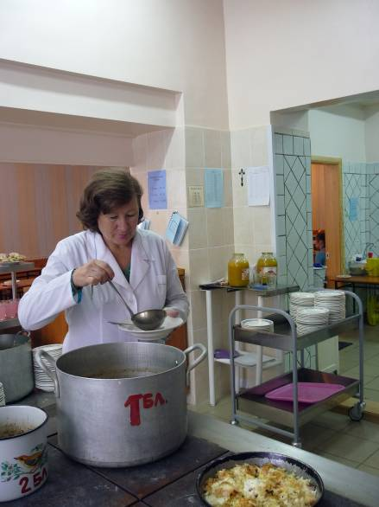
Пароконвектомат в действии | Медицинский контроль  за качеством пищи
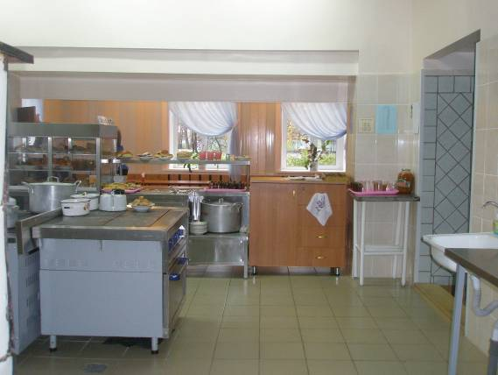 | 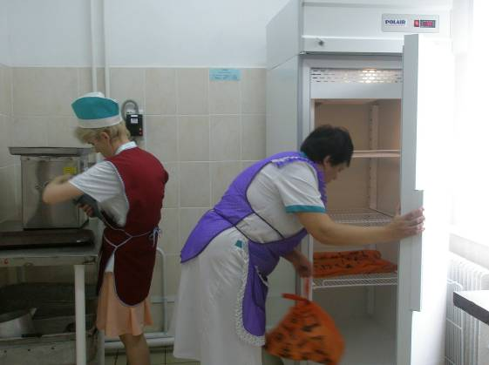
Варочный цех | Освоение нового оборудования

